**BÁO CÁO THỰC HÀNH**

**TUẦN 9: BỘ CHUYỂN ĐỔI SỐ - TƯƠNG TỰ**

|  |  |
| --- | --- |
| Họ và tên | Phạm Đức Cường |
| Mã số sinh viên | 20235904 |
| Nhóm | Phạm Đức Cường  Nguyễn Tuấn Đức  Nguyễn Đức Anh  Bùi Tuấn Đạt |

1. **Mạch DAC 3-bit**
   1. **Lắp mạch**

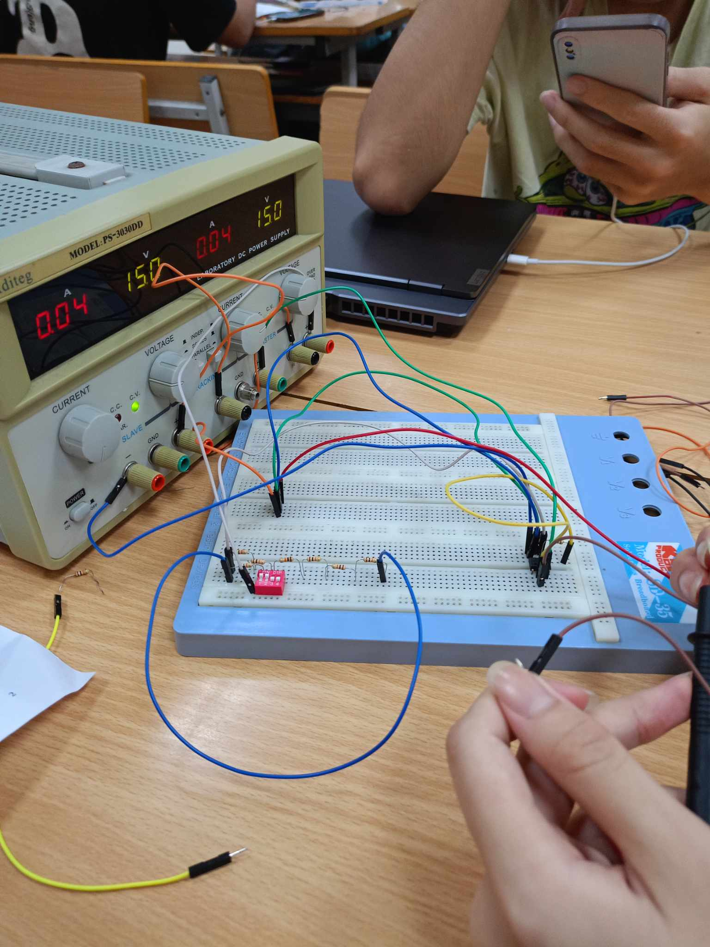

* 1. **Kết quả đo**

|  |  |  |
| --- | --- | --- |
| S1S2S3 | Vo | VLT |
| 000 | 0.003 | 0 |
| 001 | -1.267 | -1.25 |
| 010 | -2.546 | -2.5 |
| 011 | -3.80 | -3.75 |
| 100 | -5.00 | -5 |
| 101 | -6.27 | -6.25 |
| 110 | -7.54 | -7.5 |
| 111 | -8.81 | -8.75 |

* 1. **Lí thuyết**

Sử dụng phương pháp xếp chồng được:

Vo =

**1.4 Nhận xét:**

* Vout đo được trên thực tế xấp xỉ bằng Vout tính toán trên lý thuyết. Nguyên nhân dẫn tới điều này có thể do sai số trong các dụng cụ như điện trở, Op-ams hay các dụng cụ đo lường như đồng hồ vạn năng đồng thời cũng do các nhân tố khách quan khác như điện trở của dây,...
* Việc bật, tắt các công tắc khác nhau trong mạch sẽ ảnh hưởng tới sự thay đổi cường độ dòng điện (nguyên lý xếp chồng của mạch khuếch đại đảo của Op-ams) nên Vout từ đó sẽ thay đổi theo

1. **Mạch DAC 3-bit**
   1. **Lắp mạch**

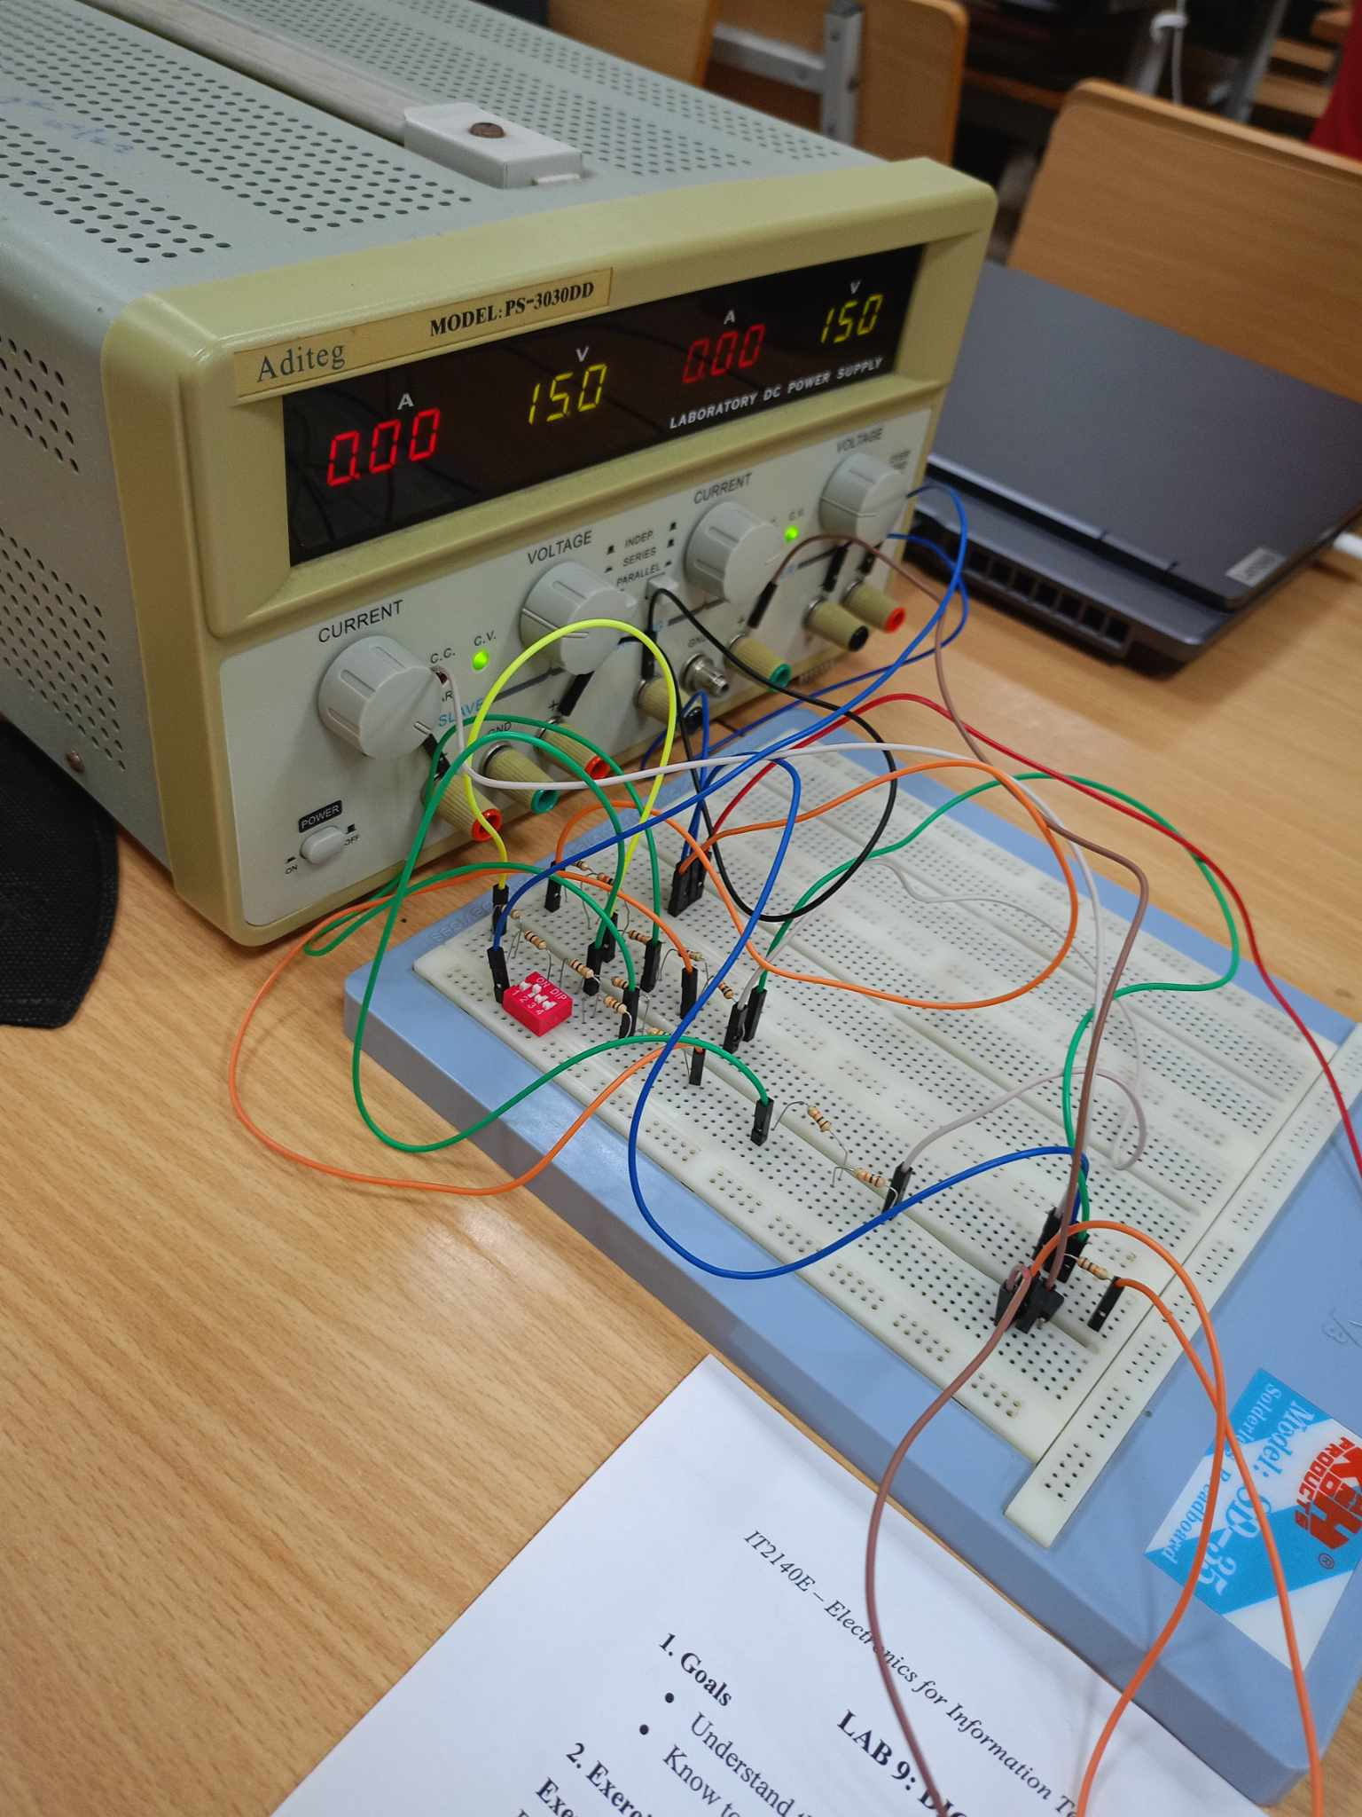

* 1. **Kết quả đo**

|  |  |  |
| --- | --- | --- |
| S1S2S3S4 | Vo | VLT |
| 0000 | 0.003 | 0 |
| 0001 | -0.3098 | -0.3125 |
| 0010 | -0.621 | -0.625 |
| 0011 | -0.932 | -0.9375 |
| 0100 | -1.251 | -1.25 |
| 0101 | -1.561 | -1.5625 |
| 0110 | -1.875 | -1.875 |
| 0111 | -2.185 | -2.1875 |
| 1000 | -2.515 | -2.5 |
| 1001 | -2.825 | -2.8125 |
| 1010 | -3.139 | -3.125 |
| 1011 | -3.448 | -3.437 |
| 1100 | -3.75 | -3.75 |
| 1101 | -4.06 | -4.0625 |
| 1110 | -4.37 | -4.375 |
| 1111 | -4.68 | -4.6875 |

* 1. **Lí thuyết**

Điện áp đầu ra:

Vo =

**2.4 Nhận xét:**

* Vout đo được trên thực tế xấp xỉ bằng Vout tính toán trên lý thuyết. Nguyên nhân dẫn tới điều này có thể do sai số trong các dụng cụ như điện trở, Op-ams hay các dụng cụ đo lường như đồng hồ vạn năng đồng thời cũng do các nhân tố khách quan khác như điện trở của dây,...
* Việc bật, tắt các công tắc khác nhau trong mạch sẽ ảnh hưởng tới sự thay đổi cường độ dòng điện (nguyên lý xếp chồng của mạch khuếch đại đảo của Op-ams) nên Vout từ đó sẽ thay đổi theo